2018-2023年山西电力职业技术学院高职单招（数学／语文／英语）历年常考试题库含答案解析

卷I

一.语文单选题(共15题)

1.下列文章中，属于奏章的是（ ）
A.《五代史伶官传序》
B.《答司马谏议书》
C.《谏逐客书》
D.《报刘一丈书》

2.欧·亨利写的唯一一部长篇小说是（ ）
A.《最后一片藤叶》
B.《白菜与皇帝》
C.《麦琪的礼物》
D.《公务员之死》

3.抗战时期，郭沫若写有历史剧（ ）
A.《蔡文姬》
B.《雷雨》
C.《屈原》
D.《星空》

4.“明月松间照，清泉石上流”使用的修辞方法是（）。
A.排比
B.拟人
C.夸张
D.对偶

5. “多行不义必自毙”出自（ ）
A.《季氏将伐颛臾》
B.《寡人之于国也》
C.《谏逐客书》
D.《郑伯克段于鄢》

6.《选择与安排》一文的作者朱光潜是我国著名的（ ）
A.语言学家
B.文学家
C.美学家
D.表演艺术家

7.屠格涅夫的《门槛》一文是（ ）
A.抒情诗
B.散文诗
C.寓言
D.哲理诗

8.“还将旧来意，怜取眼前人”中后句的意思是（ ）
A.可怜眼前的我
B.爱眼前的我
C.可怜眼前的新人
D.爱眼前的新人

9.下列各句带点的词，词义相同的一组是（ ）
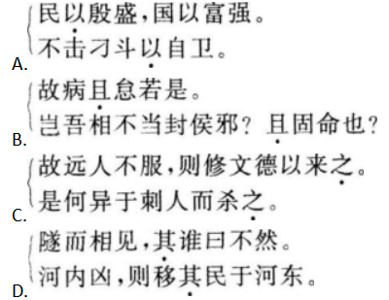
A.见图A
B.见图B
C.见图C
D.见图D

10.梁实秋早年参加的文学社团是（ ）
A.“文学研究会”
B.“新月社”
C.“创造社”
D.“左翼作家联盟”

11.《报刘一丈书》中“权者”的形象特征是（ ）
A.狐假虎威
B.贪婪虚伪
C.奴颜婢膝
D.才德称位

12.欧阳修的《五代史伶官传序》说明王朝的兴衰主要在于（ ）
A.天命
B.人事
C.人才
D.伶官

13. “精神上的缺陷没有一种是不能由相当的学问来补救的”一语出自（ ）
A.培根
以上内容仅为本文档的试下载部分，为可阅读页数的一半内容。如要下载或阅读全文，请访问：https://d.book118.com/726045204230010052

